АНТИПРИВИВОЧНОЕ ДВИЖЕНИЕ
Движение противников прививок (общественное антипрививочное движение, антивакцинаторство) зародилось почти два века назад, практически одновременно с началом массового оспопрививания.
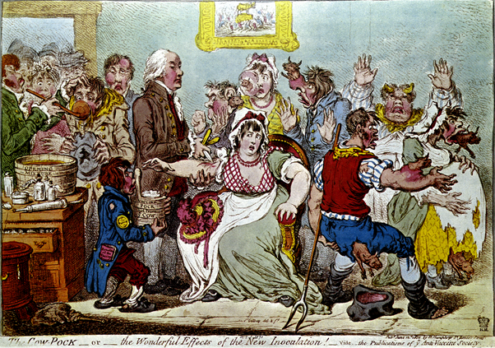
Старинная антипрививочная карикатура «Ближайшие чудовищные последствия оспопрививания»
В основе антипрививочного движения лежал страх перед неизвестным, боязнь поствакцинальных реакций и осложнений.
Технологии производства вакцин за прошедшие годы значительно усовершенствовались, что сделало прививки легко переносимыми, привело к значительному сокращению числа осложнений вакцинации. Но, несмотря на это, антипрививочное движение продолжает существовать.
Его продуктом являются антипрививочные измышления. И, как ни странно, они идут в ногу со временем и являются наукообразными.
В прежние времена антипрививочники говорили: «Вакцины безнравственны, так как при их изготовлении используют «нечистый» (коровий, птичий и т.д.) материал. Популярные лозунги современных противников вакцинации другие: «Вакцины представляют собой конгломерат токсичных веществ: фенол, формальдегид, твин 80, сквален и т.п.», «Иммунная система новорожденного не способна ответить на иммунизацию, а вакцинация разрушает ее» и так далее.
Причина распространенности антипрививочного движения – опасения людей по поводу того, что им не понятно. Достаточно, например, просто перечислить ингредиенты, входящие в состав вакцин, назвав их ядами, а дальше страх перед неизвестным сделает все остальное.
В современном обществе на формирование общественного мнения, в том числе, на отношение населения к вакцинации, большое влияние оказывают средства массовой информации и социальные сети. Так, по данным российских исследователей, около 40% родителей черпают информацию о вакцинации в интернете.
Средства массовой информации, социальные сети предоставляют антиваксерам богатейшие возможности для пропаганды. По информации Роспотребнадзора, именно анонимные авторы в интернете - частый источник антипрививочных настроений.
Антипрививочная пропаганда служит препятствием на пути формирования у населения приверженности к вакцинопрофилактике.
По социологическим данным, наиболее распространенными причинами отказа от вакцинации детей являются:
- страх перед возможными осложнениями после прививки,
- опасения по поводу содержания опасных и вредных веществ в вакцинах и возможности развития заболеваний вследствие вакцинации,
- мнение о неспособности вакцин защитить от инфекции.
Но научные данные опровергают эти страхи.
Благодаря вакцинопрофилактике средняя продолжительность жизни населения в мире увеличилась на 20-30 лет. Достигнуты огромные успехи в борьбе со столбняком, дифтерией, гепатитом В, корью, краснухой и другими управляемыми инфекциями. Ликвидирована натуральная оспа - опаснейшая инфекция, от которой в Средние века погибало население целых городов и стран. Большинство государств на Земле, в том числе и Россия, стали территориями, свободными от полиомиелита.
Но достигнутое благополучие можно легко утратить.
По статистике, 50% летальных исходов у детей в мире связаны именно с различными инфекциями, поэтому ни в коем случае нельзя расслабляться и отменять вакцинацию.
В качестве пояснения уместен пример, который привел П. Оффит в своей книге «Смертельно опасный выбор. Чем борьба с прививками грозит нам всем».
«В 2003 году в Нигерии распространились слухи, что вакцина от полиомиелита вызывает СПИД и приводит к бесплодию у девочек. Программы вакцинации резко забуксовали. К 2006 году полиомиелит из Нигерии появился в двадцати странах Азии и Африки, которые до этого считались свободными от полиомиелита, и более 5000 человек было тяжело и необратимо парализовано». В этой связи один из деятелей здравоохранения в США совершенно уместно отметил: «От США до полиомиелита – один авиаперелет. Стоит нам ослабить бдительность, стоит сузить охват прививок, как сразу возникнет вероятность вспышки полиомиелита».
Несмотря на эпидемиологическое благополучие в России, существуют высокие риски завоза инфекционных болезней.
Вред, наносимый обществу антипрививочниками, огромен.
Именно «благодаря» их деятельности происходит снижение охвата вакцинацией населения и образуется «горючий материал» для возможных вспышек вакциноуправляемых инфекционных болезней.
За примерами ходить недалеко. Снижение охвата профилактическими прививками в 80-е годы XX века привело к возникновению на территории бывшего СССР масштабной эпидемии. С 1990 по 1997 год было зарегистрировано более 115000 случаев заболевания дифтерией и более 4000 смертей от нее.
Таким образом, антипрививочное движение является социальным явлением, угрожающим санитарно-эпидемиологическому благополучию всей нашей страны.
В заключение следует напомнить, что именно вакцинопрофилактику Всемирная организация здравоохранения называет самым эффективным способом защиты от инфекций, а ученые всего мира - одним из величайших достижений человечества.
В нашей стране вакцинация взрослых и детей выполняется в соответствии Приказом Министерства здравоохранения Российской Федерации от 6 декабря 2021 г. N 1122н «Об утверждении национального календаря профилактических прививок, календаря профилактических прививок по эпидемическим показаниям и порядка проведения профилактических прививок». Этот документ определяет не только перечень инфекций, против которых проводится вакцинация, но и схемы введения вакцин, интервалы между прививками, организацию вакцинопрофилактики.
Прививки, выполняемые в рамках национального календаря профилактических прививок и календаря профилактических прививок по эпидемическим показаниям, доступны и бесплатны для каждого гражданина нашей страны.
Получить консультацию по поводу вакцинации и сделать профилактические прививки можно в любой поликлинике по месту прикрепления.
Берегите себя и будьте здоровы!

